Centrum Szkolenia Wojsk Lądowych
im. Hetmana Polnego Koronnego Stefana Czarnieckiego
___________________________________________________________________

Cykl Taktyki i Szkolenia Ogólnowojskowego

CSWLąd wewn. /2005

kpt. Piotr KOZŁOWSKI
st.chor. Rafał KUBIŃSKI

ZNAKI I SKRÓTY TAKTYCZNE ORAZ ICH ZASTOSOWANIE W DOKUMENTACH BOJOWYCH
Cz. I
ZNAKI I SKRÓTY TAKTYCZNE

POZNAŃ

_________________________________________________________

2006

Redakcja techniczna

Bożena Rynowiecka

Korekta

Maria Ogórkiewicz

Skład, łamanie i oprawa

Sekcja Wydawnicza Centrum Szkolenia Wojsk Lądowych
im. Hetmana Polnego Koronnego Stefana Czarnieckiego
w Poznaniu

SPIS TREŚCI
Wstęp ………………………………………………………………………... |  |  | 4
1. PODSTAWOWE ZNAKI WOJSK LĄDOWYCH
 | 1.1 Kategorie znaków i ich kolorystyka……………………………… |  | 5
 | 1.2 Budowa znaku ……………………………………………………. |  | 10
 | 1.3 Sposoby oznaczania wielkości jednostek………………………. |  | 13
 | 1.4 Podstawowe znaki taktyczne
 |  | a) jednostki……………………………………………………….. | 14
 |  | b) sprzęt…………………………………………………………... | 16
 |  | c) kierunki i rodzaje działań…………………………………….. | 19
 |  | d) rejony i zabezpieczenie bojowe……………………………... | 24
2. PODSTAWOWE SKRÓTY WOJSKOWE…………………................ |  |  | 31
Bibliografia ........................................................................................... |  |  | 37

WSTĘP

Skrypt przeznaczony jest głównie dla dowódców plutonów, drużyn i załóg, którzy zobowiązani są do wykonywania dokumentów bojowych w formie graficznej. Ponadto może być wykorzystywany przez kadrę dydaktyczną, która realizuje szkolenie przede wszystkim z przedmiotów taktyka, rozpoznanie i kierowanie ogniem. Stanowi on materiał pomocniczy w procesie dydaktycznym dla słuchaczy kursów, głównie podchorążych studiów WSOWL w tym Studium Oficerskiego i WAT, słuchaczy Kursu Szkolenia Rezerw oraz Szkoły Podoficerskiej realizujących zajęcia praktyczne z wyżej wymienionych przedmiotów oraz do zajęć realizowanych w formie ćwiczeń grupowych.
Część pierwsza skryptu zawiera zestaw najczęściej używanych znaków i skrótów wojskowych na poziomie załogi, drużyny i plutonu. Ponadto zawarte w nim zostały informacje dotyczące zasad używania tych znaków w szkicach działania. Autorzy skryptu starali się przybliżyć problematykę stosowania znaków i skrótów wojskowych w dokumentach bojowych, szerokiej rzeszy dowódców oraz żołnierzy przygotowujących się do objęcia funkcji dowódczych na poziomie załogi, drużyny i plutonu.
Literaturą bazową dla skryptu był „Zbiór znaków i skrótów wojskowych (część II) – Szt. Gen. 1561/2004”, ponadto w opracowaniu korzystano z „Podręcznika walki pododdziałów wojsk zmechanizowanych – pluton – drużyna DWLąd 26/2000” jak też z APP6A – PL oraz Field Manual – 1-02
W przygotowaniu znajduje się druga część skryptu, która zawierać będzie szkice działania drużyny i plutonu w różnych rodzajach działań taktycznych. Na jego podstawie będzie można dokładnie prześledzić praktyczne zastosowanie znaków i skrótów wojskowych w dokumentach bojowych.

1.1 KATEGORIE ZNAKÓW I ICH KOLORYSTYKA

ZNAK TAKTYCZNY – graficzny element dokumentu bojowego przedstawiający oddział, pododdział, jednostkę sprzetową lub chrakter działania, jednocześnie zawierający informacje o jego przynalezności, wielkości i innych danych ważnych dla prowadzenia działań bojowych.

Znaki jakich używamy do zobrazowania sytuacji na polu walki dzielą się na:

- punktowe;

- liniowe i konturowe;

Jeżeli nie jesteśmy w stanie przedstawić sytuacji bojowej za pomocą umownych znaków graficznych dopuszcza się stosowanie innych, jednakże pod warunkiem dokładnego opisania go w legendzie.
Znaki punktowe – znaki te wykorzystuje się do odwzorowania obiektów których nie można przedstawić w skali wykonywanego dokumentu graficznego, dlatego też nie przedstawiają one rzeczywistej wielkości danego obiektu, celu, środka ogniowego. Do znaków tych zalicza się:
- stanowiska ogniowe;
- stanowiska obserwacyjne;
- stanowiska dowodzenia;
- środki ogniowe;
- pojazdy.
Znaki punktowe mogą być stosowane w kombinacji ze znakami konturowymi.
Za położenie odwzorowywanego obiektu przyjmuje się środek znaku.
Znaki punktowe odwzorowujące stanowiska ogniowe, środki ogniowe i pojazdy orientujemy zgodnie z kierunkiem ich rzeczywistego działania, natomiast stanowiska obserwacyjne i stanowiska dowodzenia wrysowujemy w orientacji pionowej.

Znaki konturowe i liniowe – są to znaki wykonywane w skali dokumentu. Dlatego też jestesmy w stanie na podstawie dokumentu bojowego okreslić ich długość, szerokość lub powierzchnię, w sposób dokładny lub przybliżony. Do znaków konturowych i liniowych zaliczyć możemy:
wg kierunku działania
wg szkicu
Rys. 1 Znaki punktowe i ich orientacja
- rejony (min. ześrodkowania i wyjściowe);
- lokalizację stanowisk i punktów oporu;
- linie rozwinięcia, spieszania, ataku, fazowe itp.

Rys. 2 Znaki konturowe

1
2

Rys. 3 Znaki liniowe

Aby rozróżnić przynależność zobrazowanego sprzętu, żołnierzy oraz innych elementów ugrupowania bojowego, przedbojowego lub marszowego wprowadzono system kolorów i kształtów.

Tabela 1. Klasyfikacja znaków.
PRZYNALEŻNOŚĆ | JEDNOSTKI | SPRZĘT
NIEROZSTRZYGNIĘTY  (ŻÓŁTY) | ? | ?
NIEZNANY
(ŻÓŁTY)

PRAWDOPODOBNIE WŁASNY  (NIEBIESKI) | ? | ?
WŁASNY
(NIEBIESKI)

NEUTRALNY
(ZIELONY)

PRAWDOPODOBNIE  PRZECIWNIKA  (CZERWONY) | ? | ?
PRZECIWNIKA
(CZERWONY)

W sytuacji gdy nie możemy zobrazować sytuacji taktycznej używając kolorów za podstawę przynależności przyjmuje się kształt. Zasada ta dotyczy zarówno rysowania znaków jednostek jak i sprzętu. Przy rysowaniu znaków liniowych i konturowych np. pola minowe, możemy posłużyć się skrótem ENY (enemy – przeciwnik). Ramki znaków powinny być wykonywana w kolorze (odpowiednio do przynależności) lub mogą być czarne. Główna zasadą jaką powinien kierować się wykonujący dokument to zapewnienie jego przejżystości i czytelności poprzez zapewnienie maksymalnego kontrastu pomiędzy tlem dokumentu a naniesionym znakiem.
Dopuszcza się wykonywanie znaku tak aby znak wewnątrz ramki był czarny,
a ramka w kolorze.

Ponadto do odwzorowania sytuacji bojowej stosuje się linię ciągłą i przerywaną. Ogólna zasada mówi, iż linią ciągłą odwzorowuje się informacje potwierdzone (np. rejon zajęty przez pododdział), a linią przerywaną działanie prawdopodobne lub planowane (np. rejon planowany do zajęcia) – rys. 2.

1.2 BUDOWA ZNAKU

Aby w sposób graficzny przedstawić pododdział używamy znaków z opisem. Poniższy rysunek przedstawia lokalizację pól cyfrowo – literowych i maksymalną ilość znaków jaką możemy tam wprowadzić.
Należy jednak pamietać, że nie wszystkie pola będą zawsze wypełnione danymi, ale ich lokalizacji i pojemności nie można zmieniać.

6
6
21
21
21
15
15
15
6
6
6
15
21

Rys. 4 Pola cyfrowo – literowe wokół elementu znaku podstawowego

Kolejny rysunek przedstawia dokładny opis i lokalizację pól cyfrowo – literowych.

 | AB
W  ( + )  2  1 | B/C/D | E/F
X/Y | A | G
V | AA | H
T |  | M
Z | R | K/L

Q
Q
S

Rys. 5 Pola opisu znaku podstawowego oraz przykładowy opis znaku podstawowego pododdziału – wzmocniony 1 plz - 2 kz – wyposarzony w BWP

Użyte oznaczenie okreslają:
A – wskaźnik znaku;
B- wskaźnik wielkości jednostki;
C – ilość sprzetu;
D – wskaźnik zgrupowania taktycznego;
E – prawdopodobnie własny, wrogi;
F – wzmocniony (+), osłabiony (-);
G – informacje sztabowe;
H – informacje dodatkowe;
K – efektywność bojowa;
L – sprzęt łączności;
M – wyższy szczebel (przełożony);
P – „swój – obcy”;
Q – wskaźnik kierunku ruchu;
R – wskaźnik mobilności;
S – wskaźnik stanowiska dowodzenia;
T – specjalne przeznaczenie (oznaczenie numeru jednostki);
V – typ sprzętu;
W – grupa daty, czasu;
X – wysokość, głębokość;
Y – położenie;
Z – prędkość;
AA – specjalne dowództwa C2 (command and control)

1.3 SPOSOBY OZNACZANIA WIELKOŚCI JEDNOSTEK

Aby oznaczyć wilkości pododdziałów i oddziałów zarówno w znakach punktowych jak i konturowych wprowadzono system kodowania za pomocą symboli w polu B opisu znaku podstawowego.

Tabela 2. Wielkości jednostek.
WSKAŹNIK | OPIS
 | zaspół/załoga
 | obsługa/sekcja
 | drużyna
 | pluton
 | kompania
 | batalion
 | pułk
 | brygada
 | dywizja
 | korpus
 | armia
 | grupa armii
 | teatr

1.4 PODSTAWOWE ZNAKI TAKTYCZNE
a) jednostki, osoby funkcyjne
OPIS | ZNAK
OPIS | NIEZNANY | WŁASNY | NEUTRALNY | PRZECIWNIKA
jednostka pancerna
jednostka piechoty (znak ogólny)
jednostka piechoty zmechanizowanej
jednostka piechoty zmechanizowanej na BWP
jednostka piechoty zmotoryzowanej
jednostka przeciwpancerna | P | P | P | P
jednostka artylerii
jednostka rozpoznania (znak podstawowy)
jednostka OPBMAR | NBC | NBC | NBC | NBC
jednostka OPL
jednostka inżynieryjna
jednostka łączności
stanowisko dowodzenia
dowódca

wartownik | W | W | W | W

b) sprzęt
OPIS | ZNAK
OPIS | NIEZNANY | WŁASNY | NEUTRALNY | PRZECIWNIKA
armata (znak ogólny)
armata ppanc
moździerz
moździerz lekki (do 60mm)
moździerz średni
(61-100 mm)
moździerz ciężki
(powyżej 100 mm)
sprzęt OPBMAR
miotacz ognia
ręczny granatnik przeciwpancerny (np. RPG – 7)
granatanik
granatanik lekki (ogień pojedynczy – np. 40 mm granatnik Pallad)
granatanik średni (ogień półautomatyczny – np. 30 mm granatnik AGS 17)
granatanik ciężki (ogień seryjny – np. 40 mm granatnik CIS 40AGL)
karabin/pistolet maszynowy
karabin maszynowy lekki (kaliber do 7,62 mm, np. RPKS, PKM)
karabin maszynowy średni (kaliber powyżej 7,62 mm do 12,7 mm)
karabin maszynowy ciężki(kaliber powyżej 12,7 mm)
wyrzutnia ppanc. pocisków kierowanych (AT)
karabin wyborowy | s | S | S | S
pojazd kołowy
(o ograniczonej mibilności w terenie)
pojazd kołowy (terenowy)
pojazd gąsienicowy
czołg
bojowy wóz piechoty
transporter opancerzony
samochód terenowy
czpołg ewakuacyjny
transporter ewakuacyjny
śmigłowiec
mina lądowa | M | M | M | M
mina lądowa przeciwpiechotna
mina przeciwczołgowa
lekki pojazd opancerzony

c) kierunki i rodzaje działań
OPIS | ZOBRAZOWANIE GRAFICZNE
DZIAŁANIE
Blokowanie (Block)  1. Zadanie taktyczne przydzielone jednostce, które polega na zablokowaniu dostępu nieprzyjacielowi do danego obszaru lub niedopuszczeniu do posuwania się nieprzyjaciela w danym kierunku lub po drodze podejścia. Zadanie może mieć określony czas. Jednostka której przydzielono to zadanie może być zmuszona do utrzymania terenu i przyjęcia rozstrzygającej walki.  2. Działanie, które łączy wykorzystania planowania ogniowego i przeszkód w celu zatrzymania napastnika na określonym podejściu lub niedopuszczenia do zajęcia przez niego obszaru walki. | B
Przejście (Breach)  Zadanie taktyczne w którym wszystkie dostępne środki są wykorzystywane do zabezpieczania przejścia lub przedarcia się przez obronę przeciwnika, przeszkodę, pole minowe lub fortyfikacje. | 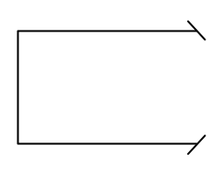  B
Obejście (Bypass)  Zadanie taktyczne, które sprowadza się do manewru obejścia wokół przeszkody, pozycji lub sił nieprzyjaciela w celu utrzymania impetu uderzenia. O obejściu sił i przeszkód należy meldować do wyższych Dowództw. | 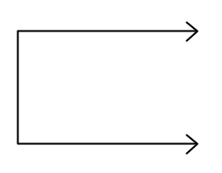  B
Kanalizowanie (Canalize)  Ograniczanie operacji do wąskiej strefy poprzez wykorzystanie istniejących lub zbudowanie nowych przeszkód lub przez zastosowania ognia lub bombardowania. (Wojska Lądowe)—Zadanie taktyczne stosowane w celu ograniczenia operacji do wąskiej strefy poprzez użycie przeszkód, ognia i/lub jednostki manewrującej lub rozwiniętej. | 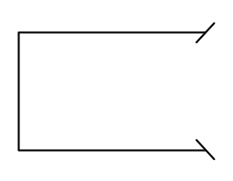  C
Usuwanie, wymiatanie. rozminowanie, czyszczenie (Clear)  Wymiatanie przestrzeni powietrznej w celu uzyskania czasowego lub stałego panowanie w powietrzu lub kontroli w danym sektorze. (Wojska Lądowe)--1. Zadanie taktyczne polegające na usunięciu wszystkich wrogich siła z określonego miejsca, obszaru lub strefy. 2. Wstrzymanie transmisji w taktycznej sieci radiowej w celu zwolnienia miejsca dla transmisji radiowych o wyższym priorytecie. 3. Całkowita eliminacja lub neutralizacja przeszkody, zwykle wykonywana przez przybyłych saperów. Czynności te nie są wykonywane pod ogniem. | 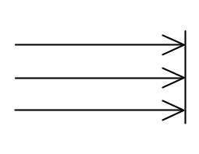  C
Zniszczenie (Destroy)  1. Zadanie taktyczne, które polega na uczynieniu sił nieprzyjaciela niezdolnymi do prowadzenia walki, aż do czasu ich ponownego sformowania . 2. Spowodowanie uszkodzeń celu, które uniemożliwiają pełnienie funkcji do jakich był przeznaczony lub przywrócenie do stanu używalności bez całkowitej odbudowy. W misjach lotniczych, wymagane jest obezwładnienie/zniszczenie 70 procent sił nieprzyjaciela. W artylerii, wymagane jest obezwładnienie/zniszczenie 30 procent sił nieprzyjaciela. | D

Załamanie, dezorganizacja (Disrupt)  Zadanie taktyczne, skutek działania przeszkody czynnej (taktycznej) (która łączy ona planowanie ogniowe z oddziaływaniem przeszkody) . Celem tego zadania jest rozbicie ugrupowania nieprzyjaciela oraz zakłócenia jego tempa i planu działania. Powoduje ono przedwczesne zaangażowanie i/lub rozdzielenie atakujących sił. | 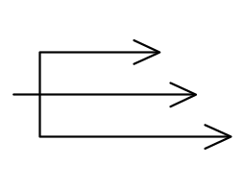  D
Określenie pozycji, zatrzymanie (Fix)  Określenie pozycji za pomocą danych uzyskanych z pomiarów terenowych, elektronicznych lub astronomicznych. (Wojska Lądowe)--1. Zadanie taktyczne, polegające na niedopuszczeniu do przemieszczenia przez nieprzyjaciela jakichkolwiek części swoich sił z określonego położenia i/lub na zadany okres czasu przez związanie lub okrążenie. Celem tej operacji jest niedopuszczenie do wycofania sił nieprzyjaciela w celu użycia w innym miejscu. 2. Skutek działania przeszkody czynnej (taktycznej), która łączy planowanie ogniowe z oddziaływaniem przeszkody, którego celem jest zwolnienie działań nieprzyjaciela na określonym obszarze—zwykle w obszarze walki. | 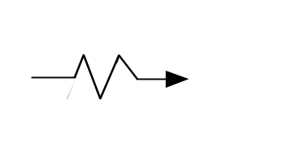  F
Izolowanie (Isolate)  Zadanie taktyczne postawione jednostce w celu odcięcia (zarówno fizycznego jak i psychologicznego) nieprzyjaciele od jego wsparcia, w celu niedopuszczenia do swobodnego przemieszczania się nieprzyjaciela oraz do bezpośrednich kontaktów między jednostkami nieprzyjaciela. Nieprzyjaciel nie powinien czuć się bezpiecznie na zajmowanej pozycji. |   I
Zajmowanie, okupowanie (Occupy)  1. Zadanie taktyczne w którym siły wkraczają bez oporu na docelowy, ważny teren lub inny obszar naturalny lub sztuczny i kontrolują ten cały obszar. 2. Przebywanie i kontrolowanie danego obszaru. |   O
Przenikanie (Penetrate)  W operacjach lądowych, przenikanie przez obronę przeciwnika i niszczenie jego systemu obronnego. | 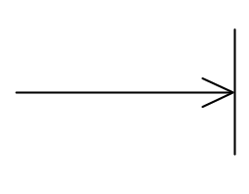  P
Utrzymać, utrzymać teren (Retain)  W kontekście planowania odnosi się do sytuacji, gdy wskazany dowódca otrzyma plan operacji, plan operacji w formacie koncepcji (zamiaru) lub streszczenia koncepcji, a wszystkie pliki zautomatyzowanego przetwarzania danych skojarzonego Sojuszniczego System Planowania Operacyjnego lub System Planowania i Wykonania Operacyjnego w postaci nieaktywnej biblioteki lub z nieaktywnym statusem. Plan i związane z nim pliki nie będą utrzymywane o ile nie zostaną bezpośrednio wskazane w odpowiednich wytycznych. (Wojska lądowe)—Zadanie taktyczne zajęcia i utrzymania terenu w celu ochrony przed zajęciem lub wykorzystaniem przez przeciwnika. |   R
Wycofanie, odwrót (Retirement)  Operacja, w której siły nie będące w bezpośredniej styczności oddalają się od przeciwnika. Wojska Lądowe –Forma operacji wycofania; przesunięcie do tyłu sił, które nie znajdują się w styczności z nieprzyjacielem i nie przewiduje się, aby znalazły się w najbliższej przyszłości. | 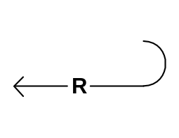

Zabezpieczanie (Secure)  W znaczeniu operacyjnym, zająć pozycję lub obiekt terenowy przy użyciu lub bez użycia siły oraz wydać takie dyspozycje, które w możliwie jak największym stopniu zabezpieczają przed zniszczeniem lub utratą wskutek działań przeciwnika. Wojska Lądowe—Zadanie taktyczne zajęcia pozycji lub obiektu terenowego z użyciem lub bez użycia siły i rozwinięcia w sposób który zapobiega ich zniszczeniu lub utracie w wyniku działań nieprzyjaciela. |   S
Zasadzka (Ambush)  Niespodziewany atak ogniowy z ukrytych pozycji na poruszającego się lub czasowo zatrzymanego nieprzyjaciela. | 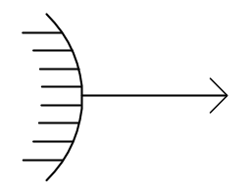
Bezpieczeństwo (osłona ochrona) (Security (screen)) | 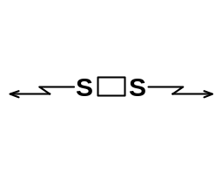
Bezpieczeństwo (straż, warta) (Security (guard)) | 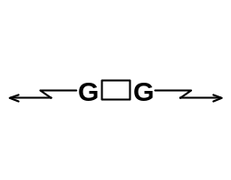
Opanowanie, zajęcie (Seize)  Zadanie taktyczne polegające na oczyszczeniu określonego obszaru i przejęcie nad nim kontroli. | 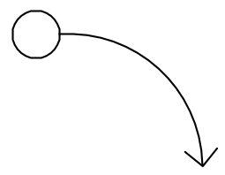  S
Wycofanie (Withdraw)  Zaplanowana operacja, w której siły zbrojne będące w styczności z nieprzyjacielem przerywają z nim kontakt. Wojska Lądowe—Zadanie taktyczne polegające na tym, że siły zbrojne będące w styczności z nieprzyjacielem planują oddzielenie się od wroga i oddalenie się w kierunku przeciwnym niż siły nieprzyjaciela. | 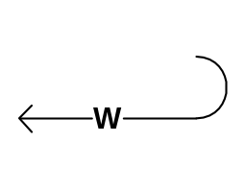
Wycofanie pod naciskiem (Withdraw Under Pressure) | 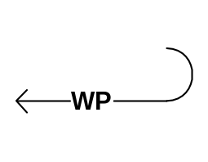

KIERUNKI
Pomocniczy kierunek natarcia własnych wojsk lądowych (Friendly Ground Axis of Supporting Attack) | 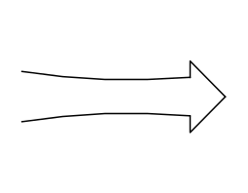
Oś głównego natarcia własnych wojsk lądowych (Friendly Ground Axis of Main Attack) | 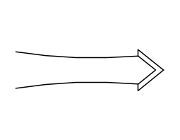
Nieprzyjaciela potwierdzona (Enemy Confirmed)  (skrót EN stosujemy wówczas gdy nie korzystam z kolorów) | ENY  ENY
Nieprzyjaciela szablonowa (Enemy Templated)  (skrót EN stosujemy wówczas gdy nie korzystam z kolorów) | 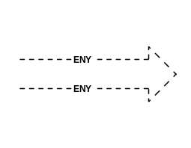
Kierunek własnego natarcia głównego (Friendly Direction of Main Attack) | 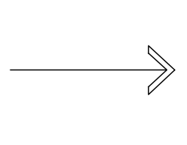
Kierunek własnego natarcia pomocniczego (Friendly Direction of Supporting Attack) | 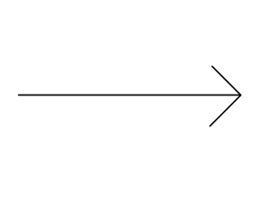
Lotnictwo własne | 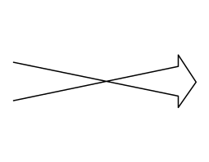
Oś działania własnych śmigłowców bojowych | 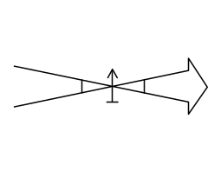

LINIE ROZGRANICZENIA
Własna aktualna (Friendly Present) | •••
Znana przeciwnika (Enemy Known) | •••  ENY  ENY

d) rejony i zabezpieczenie bojowe działań
REJONY
Własny (Friendly) | 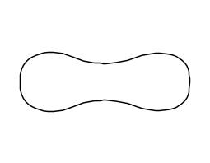
Własny planowany/Na rozkaz (Friendly Planned/On Order) | 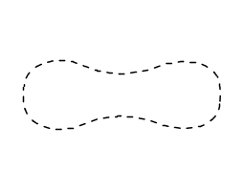
Znany nieprzyjaciela/Potwierdzony (Enemy Known/Confirmed)  (skrót EN stosujemy wówczas gdy nie korzystam z kolorów) | 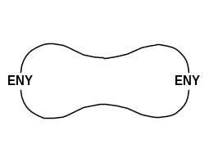
Prawdopodobnie lub szablonowy nieprzyjaciela/ (Enemy Suspected/Templated) | 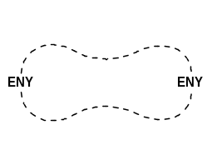
Rejon ześrodkowania, miejsce montażu (Assembly Area)  - Obszar, na którym zbiera się dowództwo przed dalszą akcją (rejon zbiórki). 2. W. Jednostkach zaopatrzenia, całość obszaru używanego do zbierania i łączenia elementów składowych w kompletne urządzenia, zestawy lub zespoły (miejsce montażu). | NAZWA  •••  2  77
Obiekt (Objective)  Fizyczny cel podjętych działań; na przykład dokładnie określony obiekt taktyczny, którego zdobycie i / lub utrzymanie ma istotne znaczenie w planie dowódcy. Wojska Lądowe—1. Fizyczny cel podjętych działań (na przykład, określony obiekt terenowy, którego zdobycie i / lub utrzymanie ma istotne znaczenie w planie dowódcy lub zniszczenie sił nieprzyjacielskich bez względu na obiekty terenowe). 2. Wyraźnie zdefiniowane, ważne i możliwe do osiągnięcia cele w kierunku których powinna być skierowana każda operacja wojskowa. | NAZWA
Ześrodkowanie ognia (cyfry oznaczają pododział odpowiedzialny za rejon)
  1 | 2 | 3

Zawała (Zasiek) (Abatis)  Przeszkoda w ruchu kołowym zbudowana z ściętych drzew (ścinanych na wysokości 1-2 m. nad ziemią po obu stronach drogi, szlaku, przejścia lub wąwozu), w taki sposób, aby po ścięciu, blokowały spodziewany kierunek podejścia nieprzyjaciela. Drzewa nie powinny być odcinane do końca od pni i powinny być ustawione pod kątem 45º w stosunku do drogi.. Aby zwiększyć skuteczność przeszkody, jej głębokość powinna wynosić co najmniej 75 metrów. | 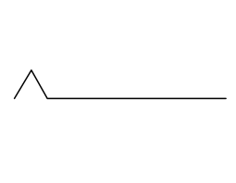
Rów przeciwczołgowy (Antitank Ditch) | 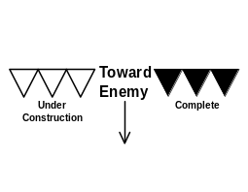
Rów przeciwczołgowy wzmocniony minami przeciwpancernymi (Antitank Ditch Reinforced with Antitank Mines) | 
Przeszkody przeciwczołgowe, czworościany, zęby smoka (jeże) i inne podobne przeszkody (Antitank Obstacles, Tetrahedrons, Dragon’s Teeth and Other Similar Obstacles) | Bez możliwości zmiany położenia - prefabrykowne  Z mozliwością zmiany położenia  Z mozliwością zmiany położenia  - prefabykowane
MINY
Pułapka (mina pułapka) (Booby Trap)  Urządzenie wybuchające lub nie wybuchające, względnie inny materiał, umieszczony rozmyślnie w celu spowodowania strat, gdy pozornie nieszkodliwy obiekt zostanie poruszony lub gdy wykonana zostanie zwykle bezpieczna czynność. | 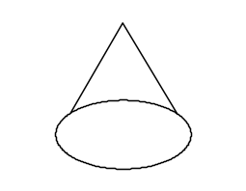
Planowane pole minowe (Planned Minefield) | 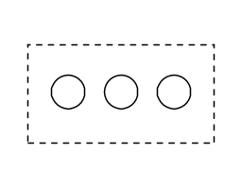
Ukończone pole minowe (Completed Minefield) | 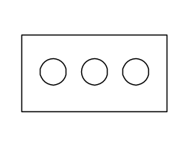

Grupa min | 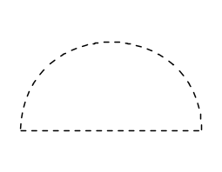
Mina przeciwpiechotna
Mina przeciwpancerna
Mina nieokreślona (Unspecified Mine) | 
Mina przeciwczołgowa z urządzenie zabezpieczającym przed manipulacją (Antitank Mine with Anti Handling Device) – ustawiona na nieusuwalność.

Mina przeciwczołgowa (strzałka pokazuje kierunek działania) „mina o działaniu kierunkowym” (Antitank Mine (Arrow Shows Effects) “Claymore Mine”)

Przeciwpiechotne pole minowe (Antipersonnel (AP) Minefield) | 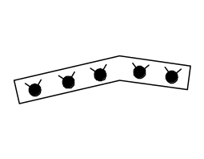
Przeciwczołgowe pole minowe z przejściem (Antitank (AT) Minefield with Gap) | 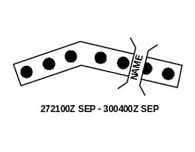

STANOWISKA, PRZEJŚCIA I POSTERUNKI
Pomost lub przejście (Bridge or Gap)  Obszar w polu minowym lub pasie przeszkód, bez uzbrojonych min lub przeszkód, którego szerokość i kierunek pozwala na przejście własnych sił w ugrupowaniu taktycznym. Wojska Lądowe –1. Dowolna przerwa lub wyłom w ciągłości rozmieszczenia taktycznego lub ugrupowaniu poza zasięgiem skutecznego ognia broni strzeleckiej. 2. Część pola minowego o określonej szerokości, w którym nie położono żadnych min, aby umożliwić przejście sił własnych przez pole minowe w ugrupowaniu taktycznym. 3. Wąwóz, przełęcz górska lub rzeka, która przeszkodę, nad którą należy rozpiąć most. | 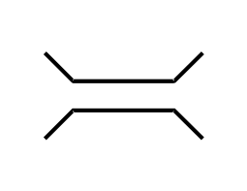
Przejście, szlak (Lane)  Droga przez przeszkodę własną lub nieprzyjaciela, które zapewnia bezpieczne przejście sił własnych. Przejście może być zbudowane w ramach operacji przełamania lub może być częścią przeszkody własnej. Wyraźna droga przez przeszkodę. | 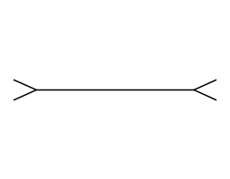
Okop strzelecki, stanowisko lub miejsce broni (Foxhole, Emplacement, or Weapon Site) | 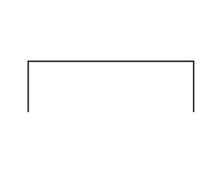
Punkt obserwacyjny/posterunek wysunięty (Observation Post/Outpost) | 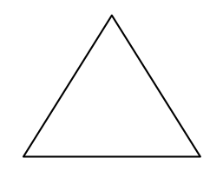
PRZESZKODY DRUTOWE
Nieokreślone (Unspecified) | 
Ogrodzenie jednorzędowe (Single Fence) | 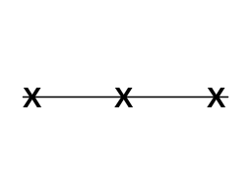
Ogrodzenie dwurzędowe (Double Fence) | 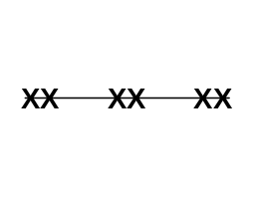

Harmonijka pojedyncza (Single Concertina) | 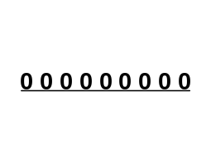
Harmonijka podwójna skręcona (Double Strand Concertina) | 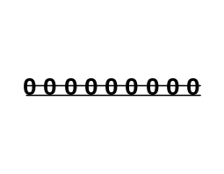
LOGISTYKA I ZABEZPIECZENIE MEDYCZNE
Symbol ogólny punktu zaopatrzenia (General ) | 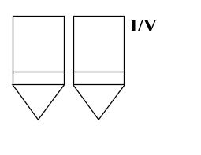
Klasa I (Class I) - ŻYWNOŚĆ | 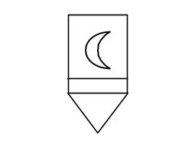
Klasa II (Class II) – UMUNDUROWANIE (również OPBMR, sprzęt zabezpieczenia medycznego itp.) | 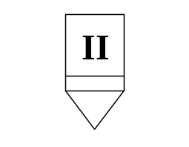
Klasa III (Class III) - MPS | 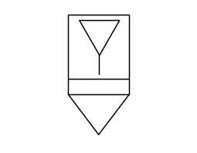
Klasa IV (Class IV) – INŻ-SAP | 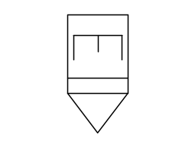
Klasa V (Class V) - AMUNICJA | 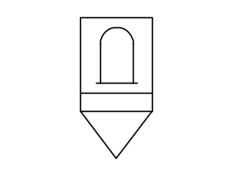

Punkt opatrunkowy (w zależności od przynależności – swój, przeciwnika, neutralny, nieznany – umieszczamy go w odpowiednim kształcie (koniczyna, prostokąt, kwadrat,diament) i wykonujemy w odpowiednim kolorze(żółty, niebieski, zielony, żółty).
CELE DLA ARTYLERII
Cel punktowy/pojedynczy (Point/Single Target) | AG9999  (OPIS CELU)
Cel liniowy (Linear Target) | 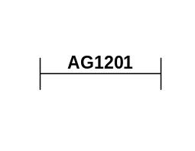
Zadymienie planowane w wyznaczonym czasie (Planned with Designated Time Shown) | SMOKE  100710Z-100730Z
Liniowy cel dymny (Linear Smoke Target) | 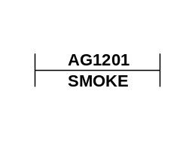
KOLUMNY
Kolumna 12 średnich czołgów dnia 25 o godz. 0825  Kolumna marszowa 1plcz 2 kcz i 1 plz 3 kz dnia 25 o godz. 0825 | PT-91  12  250825Z  250825Z  1  1  2  3

PUNKTY
Punkt kontrolny (Checkpoint)  1. Z góry określony punkt na powierzchni ziemi wykorzystywany jako środek kontroli ruchu, punkt wstrzeliwania do korygowania ognia lub jako odniesienie położenia. 2. Środek uderzenia, środek wybuchu. 3. Miejsce geograficzne na lądzie lub wodzie nad którym można określić położenie samolotu w locie poprzez obserwację środkami elektronicznymi. 4. Miejsce w którym żandarmeria wojskowa kontroluje ruch pojazdów mechanicznych lub pieszych w celu wymuszenia odpowiedniego kierunku ruchu oraz egzekwuje prawo, rozkazy i inne przepisy. | 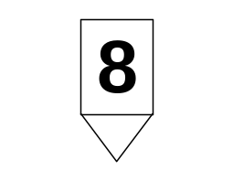
Punkt początkowy (Start Point)  Ściśle zdefiniowany punkt na trasie marszu, w którym rozpoczyna się ich ruch pod kontrolą dowódcy marszu. W punkcie tym kolumna jest formowana poprzez kolejne dołączanie w wyznaczonym czasie każdego z elementów składowych kolumny. Obok zasadniczego punktu początkowego kolumny mogą występować dodatkowe punkty początkowe dla różnych jej elementów. | 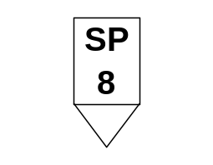
Punkt zbiórki jeńców | 8  J
Punkt zbiórki uszkodzonego sprzętu (PZUS) | PZUS

2. PODSTAWOWE SKRÓTY WOJSKOWE
OPIS | SKRÓT NARODOWY
Ambulatorium | amb
Amunicja | am
Armata | A
Artyleria | ARTY
Batalion | bat
Batalion zmechanizowany | bz
Batalion czołgów | bcz
Bojowe środki trujące | BŚT
Broń biologiczna | BBiol
Broń chemiczna | BChem
Broń jądrowa | BJądr
Broń masowego rażenia | BMR
Drużyna dowodzenia | drdow
Drużyna ewakuacji technicznej (sprzętu) | dretech
Drużyna gospodarcza | drg
Drużyna likwidacji skażeń | drlsk
Drużyna minerów | drmin
Drużyna miotaczy ognia | drmo
Drużyna rozminowania | drrozm
Drużyna rozpoznania skażeń | drrsk
Drużyna saperów | drsap
Drużyna zadymiania | drzad
Gniazdo rannych | gran
Grupa ewakuacyjna | GE
Grupa szturmowa | GSz
Grupa torująca | GTor
Jednostaka napełnienia | jn
Jednostka ognia | jo
Klasa zaopatrzenia | klzaop
Kompania antyterrorystyczna | KAT
Kompania remontowa | krem
Kompanijny punkt opatrunkowy | kpo
Kompanijny punkt srodków bojowych | kpśb
Kompanijny punkt zaopatrywania | kpza
Kompanijny punkt żywienia | kpż
Lekarz | lek
Lekki miotacz ognia | lmo
Likwidacja skażeń | lsk
Ładunek wydłuzony | ŁW
Materiał wybuchowy | MW
Materiały pędne i smary | mps
Medyczne środki materiałowe | mśm
Mina przeciwpancerna | mppanc
Mina pułapka | mp
Mina specjalna | mspec
Miotacz ognia | mo
Moździerz | M
Obrona przeciwlotnicza | OPL
Obrona przed bronią masowego rażenia | OPBMAR
Oddział żandarmerii wojskowej | OŻW
Ogień ześrodkowany | OZ
Pluton chemiczny | plchem
Pluton dowodzenia | pldow
Pluton ewakuacji | plewak
Pluton ewakuacji sprzętu | ples
Pluton gospodarczy | plg
Pluton inzynieryjny | plinż
Pluton likwidacji skażeń | pllsk
Pluton łączności | pł
Pluton maskowania | plmask
Pluton medyczny | plmed
Pluton minowania | plmin
Pluton miotaczy ognia | plmo
Pluton moździerzy | plm
Pluton obrony terytorialnej | plot
Pluton przeciwpancernych pocisków kierowanych | plppk
Pluton przeciwchemiczny | plpchem
Pluton przeciwlotniczy | plplot
Pluton przeciwpancerny | plppanc
Pluton radiolokacyjny | plrlok
Pluton remontowy | plrem
Pluton remontu pojazdów gąsienicowych | plrpg
Pluton remontu sprzetu łączności | plrsł
Pluton remontu sprzetu OPBMAR | plrsOPBMAR
Pluton remontu sprzętu uzbrojenia | plru
Pluton rozminowania | plrozm
Pluton rozpoznania skażeń | plrsk
Pluton sanitarny | plsan
Pluton saperów | plsap
Pluton torowania | pltor
Pluton zabiegów sanitarnych | plzsan
Pluton zaopatrzenia | plzaopt
Pływający transporter średni | PTS
Pojazd inzynieryjny | PI
Polowa łaźnia i pralnia | PłiP
Polowa stacja ładowania akumulatorów | PSŁA
Polowa suszarnia umundurowania | PSUmund
Polowy punkt tankowania | PPTank
Posterunek obserwacji skażeń | POSk
Posterunek obserwacyjny | PO
Posterunek regulacji ruchu | PRR
Posterunek sanitarny | Psan
Powszechna obrona przeciwlotnicza | POPL
Przeciwpancerny pocisk kierowany | ppk
Punkt amunicyjny | Pam
Punkt kontroli skażeń | PKSk
Punkt kontroli technicznej | PKT
Punkt likwidacji skażeń | PLSk
Punkt medyczny | PMed
Punkt pierwszej pomocy medycznej | PPPMed
Punkt pomocy lekarskiej | PPL
Punkt pomocy technicznej | PPT
Punkt przeprawy czołgów pod wodą | PPCzpW
Punkt spotkania | PS
Punkt tankowania | Ptank
Punkt zabiegów sanitarnych | PZSan
Punkt zaopatrywania technicznego | PZT
Punkt zaopatrywania w wodę | PZWod
Punkt zbiórki skażonego umundurowania | PZSU
Punkt zbiórki uszkodzonego sprzętu | PZUS
Punkt żywnościowy | PŻ
Racja dzienna | rdz
Rejon ograniczonego prowadzenia ognia | ROPO
Rejon porażenia bronią chemiczną | RPBBiol
Rejon porażenia bronia jądrową | RPBJądr
Rejon porażenia bronią klasyczną | RPBK
Rejon zadymiania | RZad
Remont bieżący | RB
Remont średni | RŚ
Ręczny granat dymny | RGD
Ręczny granat zapalający | RGZ
Ruchomy ogień zaporowy | ROZ
Samochód transportowy | STr
Sekacja OPBMR | SekOPBMR
Sekcja sanitarna | ssan
Sekcja techniczna | st
Sekcja transportowa | str
Sekcja wysuniętych obserwatorów | SWO
Stacja ładowania butli | SŁB
Stały ogień zaporowy | SOZ
Stanowisko bojowe | SB
Stanowisko dowodzenia | SD
Stanowisko dowodzenia zapasowe | ZSD
Stanowisko ogniowe | SO
Środki biologiczne | ŚBiol
Środki bojowe | śb
Środki materiałowe | śm
Środki techniczne | śtech
Środki trujące | ŚT
Srodki zapalające | ŚZap
Techniczne środki materiałowe | tśm
Trwałe środki trujące | TŚT
Tymczasowe stanowisko ogniowe | TSO
Użytek bieżący | UB
Warsztat naprawy broni strzeleckiej | WNBS
Warsztat naprawy oporopowrotników | WNO-P
Warsztat obsługi pojazdów | WOP
Warsztat optyczny | WOpt
Warsztat pojazdów gąsienicowych | WPG
Warsztat pojazdów kołowych | WPK
Warsztat remontu sprzętu łączności | WRSŁ
Warsztaty techniczne | WTech
Wojska chemiczne | WChem
Wojska inżynieryjne | WInż
Wojska radiotechniczne | WRt
Wojskowa komenda transportu | WKTr
Wóz dowodzenia | WD
Wóz pomocy technicznej | WPT
Wóz rozpoznania technicznego | WRT
Wóz zabezpieczenia technicznego | WZT
Wyrzutnia ładunków wydłużonych dużych | WŁWD
Zabezpieczenie inżynieryjne | ZInż
Zabezpieczenia logistyczne | ZabLog
Zabezpieczenia materiałowe | ZabMat
Zabezpieczenie medyczne | ZabMed
Zabezpieczenie techniczne | ZabTech
Zabezpieczenie transportowe | ZabTran
Zabiegi sanitarne | zsan
Zapasy taktyczne | ZTakt
Zapasu użytku bieżącego | ZUB
Zapasy wojenne | ZW
Zapora minowa | ZapMin
Żandarmeria wojskowa | ŻW

Bibliografia

- Podręcznik walki pododdziałów wojsk zmechanizowanych – pluton – drużyna DWLąd 26/2000
- Zbiór znaków i skrótów wojskowych (część II) – Szt. Gen. 1561/2004
- Field Manual – 1-02
- APP6A - PL

Podręcznik Walki Pododdziałów Wojsk Zmechanizowanych (pluton, drużyna) – str. 86.
Zbiór Znaków i Skrótów Wojskowych (część II) – str.10.
Tamże.

